Почти на пятьдесят процентов увеличилось количество детей, переданных в приемные семьи
28.09.2015
В 2014 году на территории ВАО функционировало восемь социальных учреждений, где воспитывались дети, оставшиеся без попечения родителей.
В списке значились:
1. ГБУ ЦССВ № 1 (улица Реутовская, дом 24б, район Вешняки).
2. ГБУ ЦССВ «РАДУГА» (улица Байкальская, дом 48, район Гольяново).
3. ГБУ Детский дом № 48 (улица 16-я Парковая, дом 4, район Восточное Измайлово).
4. ГБОУ специальная (коррекционная) школа-интернат № 80 (улица Лосиноостровская, дом 29, район Метрогородок).
5. ГБОУ специальная (коррекционная) школа-интернат № 49 (VII вид ) (1-й Красковский проезд, дом 38б, район Косино-Ухтомский).
6. ГБОУ специальная (коррекционная) школа-интернат № 53 (VIII вид) (улица Кирпичная, дом 18, стр. 1).
7. ГКУ Специализированный дом ребенка № 7 для ВИЧ-инфицированных детей-сирот (1-й Лучевой просек, дом 10, район Сокольники).
8. ГКУ Специализированный дом ребенка № 19 (Открытое шоссе, дом 29, корп. 12, район Метрогородок).
Все организации для детей-сирот к концу 2015 года будут перепрофилированы в Центры содействия семейному воспитанию. В настоящее время 85% (16864 чел.) от общего количества московских детей-сирот находятся на воспитании в семьях, а 15% (2998 детей) являются воспитанниками учреждений для детей-сирот. Для сравнения в 2013 году это соотношение составляло 80,6% к 19,4%, в 2012 г. – 78% к 22%, в 2011 году – 75,3% к 24,7%, а в 2010 г. – 74,8% к 25,2%.
Заместитель руководителя департамента социальной защиты населения столицы Алла Дзугаева отмечает, что заметно сократилось количество детей в региональном банке данных, а соответственно, и в учреждениях - на 20% только за один год. В семейном устройстве в 2014 г. нуждались 2,99 тыс. детей, тогда как в 2011 г. - 4,29 тыс. детей, а в 2013 г - 3,73 тыс. детей. Она также добавила, что на данный момент в столице в семейном устройстве нуждаются 2,86 тыс. детей. Развивается институт приемной семьи. Очень большое количество граждан берут детей в семьи, из них 51% под опеку и попечительство. За прошлый год на 48% увеличилось количество детей, переданных в приемные семьи. Сейчас в Москве более 2 тыс. приемных семей и в них воспитываются более 3 тыс. детей. За 2014 г. 116 детей-инвалидов передано в семьи и успешно воспитываются. В 2013 г. таких было всего 58, а в 2012 г. - 50 детей. В продолжение темы руководитель Департамента труда и социальной защиты населения г. Москвы Владимир Петросян подчеркнул, что численность детей, состоящих на учете в региональном банке данных о детях, оставшихся без попечения родителей и нуждающихся в семейном устройстве, снизилась на 612 детей (16,3%) - с 3 тыс. 735 до 3 тыс. 123 детей. За аналогичный период 2013 г. численность детей-сирот в банке данных была сокращена на 7,9%.
Столь активное определение детей в приемные семьи происходит благодаря внедрению в Москве новой модели семейного устройства детей-сирот и детей, оставшихся без попечения родителей. Основные направления реализации модели:
- сохранение ребенка в кровной семье и оказание своевременной индивидуальной помощи семьям с детьми;
- существенное сокращение числа детей-сирот, находящихся на воспитании в организациях, и недопущение вторичного социального сиротства в случае устройства ребенка на воспитание в замещающую семью.
К тому же, с 1 мая 2013 года существенно увеличен размер пособия на ребенка, переданного в замещающую семью, который зависит от возраста принятого ребенка, числа принятых детей и состояния их здоровья. По информации мэра Москвы Сергея Собянина, которую он озвучил на одном из заседаний правительства Москвы, основными элементами модели являются профилактика социального сиротства; активный поиск, обучение и сопровождение замещающих семей; увеличение пособий семьям, воспитывающим детей-сирот; поэтапная трансформация традиционных детских домов в центры содействия семейному воспитанию.
За последний год количество детей, которые находятся в сиротских учреждениях, уменьшилось на 20 процентов, соответственно, увеличилось количество детей, которые воспитываются в семьях. В результате внедрения новой модели число детей-сирот воспитывающихся в интернатах, в настоящее время составляет 2998 детей. Для сравнения - в 2013 году таких детей было 3735 детей. Однако, и об этом также не следует забывать, главной проблемой остается устройство в семьи детей со слабым здоровьем, детей-инвалидов. Хотя и в этом, по словам руководителя департамента труда и социальной защиты населения Владимира Петросяна, наблюдается динамика. Этого удалось достичь благодаря эксперименту по имущественной поддержке семей, которые берут на воспитание детей-инвалидов и детей старшего возраста. По инициативе мэра Москвы Сергея Собянина с 3 февраля 2014 г. началась реализация пилотного проекта по имущественной поддержке приемных семей, принявших на воспитание детей старшего возраста или детей-инвалидов. Таким семьям предоставляется отдельное жилье. В прошлом году, например, было передано 70 квартир. Данная программа продолжена и в 2015 году.

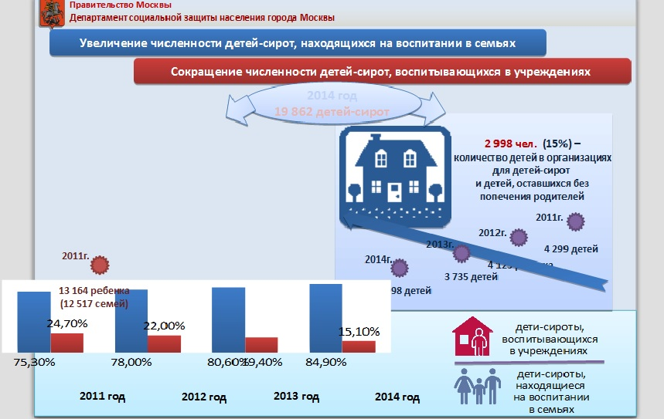

Адрес страницы: http://preobr.mos.ru/presscenter/news/detail/2187298.html
Управа района Преображенское города Москвы

